3D动画的理解——transtion

1. 什么是transition

为元素样式变化添加动画。即过渡动画。加在元素上

2.transtion 过渡

transition-property:all [none] [attr] 过渡的属性

注意：只对数值类的样式添加动画

只对页面渲染完成的元素起作用

transition-duration:s ms 过渡的总时间

transition-timing-funcion 过渡形式 （tbcd曲线方程式 贝塞尔曲线（ps钢笔工具））

linear 匀速

ease 以快速开始

ease-in 以慢速开始

ease-out 以慢速结束

cubic-bezie(n,n,n,n) 用贝塞尔曲线运动

transition-delay 过渡延迟时间

3. 多种属性

transtion ： left 1s linear 2s，width 1s linear;

注意：顺序没关系，要注意时间，前面的时间是总时间，后面的延迟时间

4. transition和运动的区别

transition 中间过程不可预测，可以防止物理特性，不会引起回流，不改变文档流。

运动 中间过程可设置，运动形式多样式。

5.分隔多值的符号

空格 逗号 斜线

6.transitionend 过渡动画完成之后执行的事件

过渡完成之后的事件

注意：元素多个样式进行过渡时，每条样式过渡完成**都会**触发transitionend.

这个事件函数没有on的事件，只能通过事件委托来完成。

回调函数的传入参数是e，e是一个事件对象，e下面有很多属性，包括e.propertyName，e.elapsedTime 等。

***div***.addEventListener(**'transitionend'**,**function** (e) {

**console**.log(e)

})

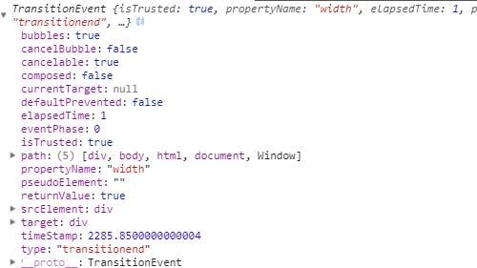

如果知道属性名的情况下：

***div***.addEventListener(**'transitionend'**,**function** (e) {

**if**(e.**propertyName**==**'width'**){

**console**.log(e.**propertyName**); *//width*

}

})

如果不知道属性名的情况下，去判断时间最迟结束的后再执行：

这个事件函数没有on的事件，只能通过事件委托来完成。